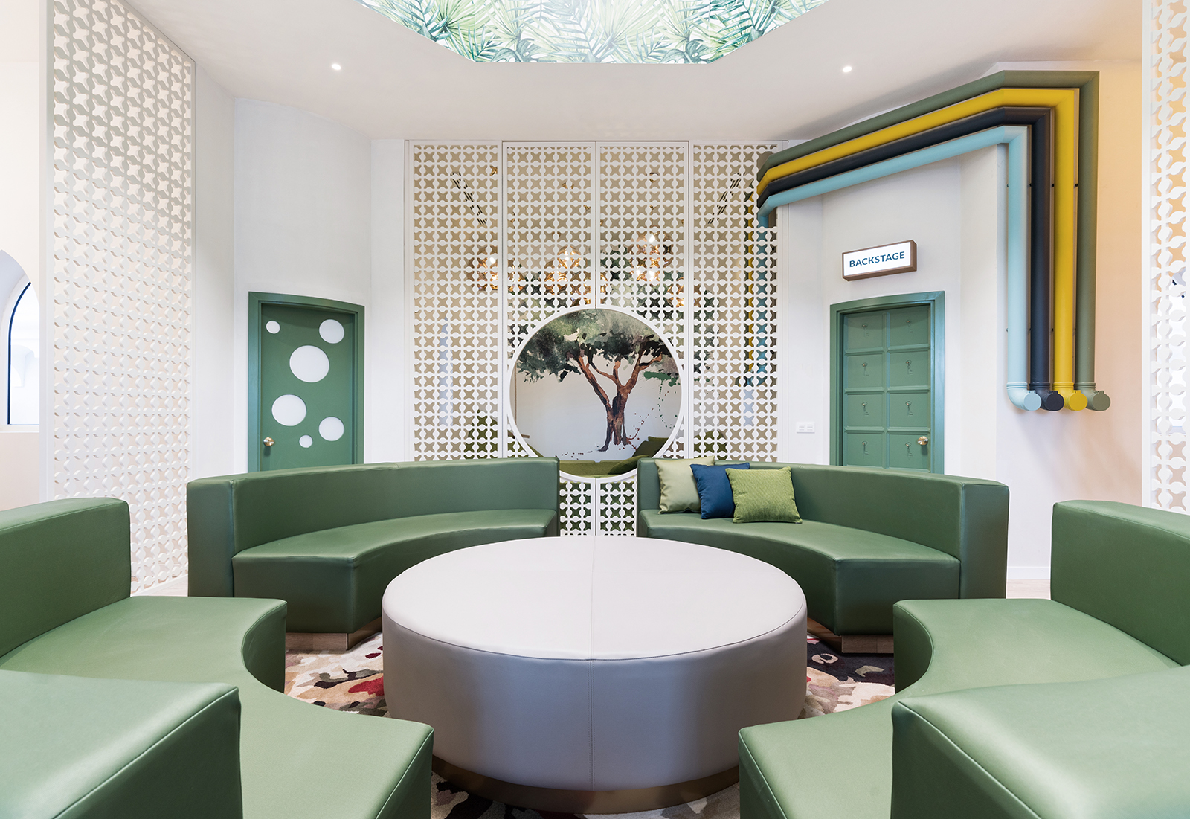

MAGIC SUITE DEL FANTASIA BAHIA PRINCIPE A TENERIFE

“Il FANTASIA è circondato da COLLINE, CASE ALBERO che fungono da letti, GUARDAROBA circondati da piante, TESORI NASCOSTI e ILLUSTRAZIONI tridimensionali”

Al Fantasia Bahia Principe Hotel del Gruppo Piñero a Tenerife, lo studio valenciano estudi{H}ac fondato dal ‘Gentleman Designer’ José Manuel Ferrero, ha realizzato il suggestivo Hotel Restaurant Ladon il cui tema ispiratore rimanda al Giardino delle Esperidi: un soggetto creato dalla catena, la cui storia è parte della cultura e delle leggende di Tenerife, e ha progettato anche la straordinaria Magic Suite.

La Magic Suite è ambientata in uno spazio esclusivo che si estende per oltre 130 metri quadrati. La sfida era quella di sorprendere, in quanto la Magic Suite si trova all’interno del castello Fantasia che sorge al centro delle piscine dell’hotel.
La suite presenta parte della storia del Giardino delle Esperidi e un’immagine del pavone che simboleggia la dea Era. La storia si carica di icone simbolo che fanno riferimento ai soggetti e alla leggenda stessa. Il contributo fisico che queste icone danno alla costruzione è stato implementato con dettagli architettonici che ne rafforzano la narrazione.
Il Fantasia sorge circondato da colline dove gli ospiti possono riposare e giocare, case-albero fungono da letti, ci sono camerini guardaroba circondati da piante, tesori nascosti e illustrazioni tridimensionali… tutto è possibile in questa Suite. Le torri del castello qui creano un largo divano circolare posizionato al centro della suite su un tappeto il cui disegno floreale rappresenta il Giardino delle Esperidi. Lo spazio è coperto da un tetto trasparente che consente a una grande quantità di luce di entrare dentro le stanze.
Questa area centrale ospita due camere da letto e un soggiorno con accesso alla terrazza privata del castello. L’area giochi è una grande collina di schiuma come un enorme divano organico accanto a una altalena. Sopra l’altalena, un albero disegnato nella parete sullo sfondo simboleggia l’albero delle mele d’oro, rappresentate da una cascata di lampade dorate.
La camera dei bambini è collegata attraverso divertenti condotte colorate che I bimbi possono usare per passare da una stanza all’altra.
Una suite magica e interattiva dove gli ospiti possono godere ogni angolo ed essere semplicemente quello che vogliono essere.

NOME: Magic Suite / Fantasia Bahia Principe Hotel
CLIENTE: Gruppo Piñero
LUOGO: Tenerife. Spagna
DATA: Novembre 2018
PROGETTO: Hotel
ISPIRAZIONE: Il Giardino delle Esperidi, un soggetto creato dalla catena, la cui storia è parte della cultura e delle leggende di Tenerife
DIMENSIONI: 130 metri quadri
PAVIMENTI: Parquet – Colorker
RIVESTIMENTI: Ceramiche – Vives
Peronda – Harmony
Carta da parati – Tres Tintas
MOBILI SU MISURA: Metal confort
ALTRI MOBILI: Sancal
Veo veo Carpets

ILLUMINAZIONE DECORATIVA: Moooi
Tom Dixon
Vibia
Iguzzini
DESIGNER LUCI: Iluminación Ambiente
FOTOGRAFIA: Adrian Mora Morato

C/Turia nº 7 bajo
T. +34 963 219 622
46008 Valencia. Spain
press@estudihac.com – www.estudihac.com

OGS PR and Communication
Via Koristka 3, Milano
+39 02 3450610
www.ogscommunication.com
info@ogscommunication.com

